**Институт машиноведения, автоматики и геомеханики**

**Национальной академии наук Кыргызской Республики**

**Кыргызский государственный технический**

**университет им. И. Раззакова**

Диссертационный совет Д 05.24.703

На правах рукописи

**УДК.622.271.3**

**Райымбекова Гүлмира Муктарбековна**

**Динамическая модель манипулятора**

**отбойного агрегата с навесным молотом**

05.02.18 – теория механизмов и машин

**Автореферат**

диссертации на соискание ученой степени

кандидата технических наук

**Бишкек - 2024**

**Работа выполнена на кафедре “Механика и приборостроение им. Я.И. Рудаева” в Кыргызско-Российском Славянском университете**

**им. Б.Н. Ельцина**

**Научный руководитель:** **Еремьянц Виктор Эдуардович**

доктор технических наук, профессор,

Кыргызско-Российский Славянский университет

им. Б.Н.Ельцина, кафедра «Механики и

приборостроения им. Я.И. Рудаева», профессор

**Официальные оппоненты: Мамасаидов Мухаммаджан Ташалиевич**

доктор технических наук, профессор,

Кыргызско-Узбекский

Международный университет им. Б.Сыдыкова,

Центр подготовки учебников, директор

**Такырбашев Амангелди Бексултанович**

кандидат технических наук, доцент,

Иссык-Кульский государственный университет

им. К.Тыныстанова, кафедра «Машиноведение и

автомобильный транспорт», доцент

**Ведущая организация:** **Кыргызский национальный аграрный**

**Университет им. К.И. Скрябина, кафедра**

**прикладной механики, физики и**

**инженерной педагогики.**

(720005 г. Бишкек, ул. Медерова, 68)

Защита состоится в 16:00 20 декабря 2024 года на заседании диссертационного совета Д 05.24.703 по защите диссертаций на соискание ученой степени кандидата технических наук при Институте машиноведения, автоматики и геомеханики Национальной академии наук Кыргызской Республики и Кыргызском Государственном техническом университете им. И. Раззакова Министерства образования и науки Кыргызской Республики по адресу: 720055, г. Бишкек, ул. Скрябина, 23. Идентификационный код онлайн трансляции защиты <https://vc.vak.kg/b/052-xlj-xui-jwa> [.](https://vc1.vak.kg/b/052-ajg-ewq-keo)

С диссертацией можно ознакомиться в библиотеках организаций, при которых создан диссертационный совет и на сайте <https://imash.kg>.

Автореферат разослан «18» ноября 2024 г.

|  |  |  |
| --- | --- | --- |
| Ученый секретарь  диссертационного совета, к.т.н. | C:\Users\КДК\Pictures\2019-02-15\акт10001.JPG | Эликбаев К.Т. |

**ОБЩАЯ ХАРАКТЕРИСТИКА РАБОТЫ**

**Актуальность темы диссертации.** В последние годы широкое распространение в горной и строительной практике получили отбойные агрегаты, созданные на базе экскаваторов с навесными молотами. В настоящее время разработкой таких агрегатов и поставкой их на мировой рынок занимаются десятки фирм США, Франции, Англии, Италии, Швейцарии, Финляндии, Южной Кореи и т.д. В качестве навесного оборудования используются различные молоты: механические, пневмогидравлические, гидравлические. Основные работы по исследованию их характеристик относятся к пневмогидравлическим и гидравлическим молотам.

В отличие от этих молотов в Институте машиноведения НАН КР разработаны механические кривошипно-коромысловые молоты, навешиваемые на экскаватор ЭО-2621. Их эксплуатация показала, что при работе молота в элементах манипулятора возникают значительные динамические нагрузки, приводящие к разрушению шарнирных соединений звеньев манипулятора и прилегающих к ним участков стрелы.

Из анализа литературных источников следует, что ранее динамика манипуляторов с навесными кривошипно-коромысловыми молотами не исследовалась, и в литературных источниках отсутствуют динамические модели, позволяющие проводить анализ влияния различных параметров на динамические нагрузки в элементах манипулятора. Это затрудняло выбор рациональных параметров молота: его массы, энергии и частоты ударов, обеспечивающих снижение динамических нагрузок в элементах манипулятора.

В связи с этим одной из актуальных задач является разработка и анализ динамической модели отбойного агрегата с навесным молотом, позволяющая определять рациональные зоны работы агрегата и оценивать динамические нагрузки, возникающие в элементах манипулятора.

**Связь темы диссертации с приоритетными научными направлениями, крупными научными программами (проектами), основными научно-исследовательскими работами, проводимыми образовательными и научными учреждениями.**

Работа выполнена в соответствии с проектами НИР Института машиноведения НАН КР «Разработка основ расчета, проектирования и создания импортозамещающего оборудования и инструментов для различных областей промышленности и строительства» (2012 – 2014 гг.), «Техника и технология для приоритетных отраслей промышленности» (2015 – 2017 гг.), «Разработка импортозамещающей техники и технологий для приоритетных отраслей промышленности Кыргызстана» (2018 – 2020 гг.).

**Цель и задачи исследования.** Целью исследования является разработка динамической модели манипулятора отбойного агрегата с кривошипно – коромысловым молотом, позволяющей определять динамические нагрузки в элементах манипулятора, рациональные зоны его работы и обеспечивать снижение динамических нагрузок в системе манипулятор-молот-рабочий инструмент.

В задачи работы входило:

1. Установление зависимостей инерционных характеристик манипулятора от положения его звеньев.
2. Определение зависимости реактивных сил, действующих на корпус молота, от времени и ее аппроксимация аналитической функцией.
3. Установление зависимостей упругих и демпфирующих характеристик гидросистемы манипулятора от его положения, давления и температуры рабочей жидкости в гидросистеме.
4. Разработка динамической модели манипулятора и ее анализ.
5. Разработка рекомендаций по выбору режимов работы молота, обеспечивающих снижение динамических нагрузок в манипуляторе отбойного агрегата.

**Научная новизна полученных результатов** заключается в разработке динамической модели, позволяющей определять влияние положения молота относительно поворотной колонки манипулятора экскаватора ЭО-2621, массы молота и его рабочих характеристик – энергии и частоты ударов – на динамические нагрузки, возникающие в звеньях манипулятора.

**Практическая значимость полученных результатов** заключается

в установлении рациональной зоны работы манипулятора с молотом МО-100, определении динамических нагрузок в его элементах и разработке предложений по их уменьшению.

Результаты диссертации переданы в КРСУ для использования в учебном процессе и в Институт машиноведения НАН КР для совершенствования параметров отбойных агрегатов с кривошипно-коромысловыми молотами.

**Экономическая значимость полученных результатов.** В Кыргызстане большая часть строительных и строительно – монтажных работ выполняется с использованием отбойных агрегатов, импортируемых из стран ближнего и дальнего зарубежья. Ремонт и восстановление вышедших из строя основных элементов манипулятора и молота, требуют значительных затрат. Полученные в диссертационной работе результаты позволяют обеспечивать снижение этих затрат путем уменьшения динамических нагрузок в звеньях манипулятора.

**Основные положения диссертации, выносимые на защиту.**

1. Установлено влияние положения манипулятора на максимальное усилие прижатия молота к обрабатываемой поверхности, функцию положения и кинематические передаточные функции звеньев манипулятора. Доказано, что эти функции с погрешностью, не превышающей 5%. можно считать постоянными величинами.

2. Установлены зависимости упругих и демпфирующих характеристик гидросистемы манипулятора экскаватора ЭО-2621 от его положения, давления и температуры рабочей жидкости в гидросистеме.

3. Доказано, что рациональной зоной расположения рабочего инструмента относительно поворотной колонки манипулятора является зона от 2,7 до 3,8 м. В этой зоне колебания манипулятора минимальны.

4. Разработана динамическая модель манипулятора отбойного агрегата, позволяющая определять динамические нагрузки в его звеньях.

5. Определены условия, при которых ударные нагрузки от молота не передаются на звенья манипулятора.

6. Разработаны рекомендации по снижению динамических нагрузок в звеньях манипулятора.

**Личный вклад соискателя** состоит: в анализе состояния проблемы, разработке динамической модели манипулятора с кривошипно-коромысловым молотом, установлении зависимостей динамических нагрузок в звеньях манипулятора от его положения, разработки рекомендаций по рациональным зонам работы манипулятора с навесным молотом и снижению динамических нагрузок в его элементах.

**Апробация результатов исследований.** Результаты диссертационной работы доложены на следующих конференциях: Международной научно-технической конференции «Наука, образование инновации: приоритетные направления развития» (г. Бишкек: КГТУ, 2014-2015гг.); Республиканской научно-практической конференции «Актуальные проблемы механики машин» (г. Бишкек, Институт машиноведения НАН КР, 2014-2018 гг.; Международной научно-практической конференции «Интеграция науки, образования и производства-основа реализации Плана нации» (г. Караганда: КарГТУ, 2015 г.); Ежегодной международной конференции «Современные техника и технологии в научных исследованиях» (г. Бишкек, Научная станция РАН, 2013–2016 гг.); «Летняя школа механиков» посвященная 70 – летию член – корреспондента НАН КР, первого президента инженерной академии КР С. Абдраимова. 2020 г. (Ыссык-Куль, 2015 г.); 17-й Московской международной межвузовской конференции молодых ученых «Подъемно-транспортные, строительные, дорожные, путевые машины и робототехнические комплексы». Москва: МГСУ,2013 г.; Ежегодной международной конференции «Транспортное, горное и строительное машиностроение: наука и производство». – Санкт-Петербург: СПбФ НИЦ МС. 2019г.; Международной научно – практической конференции «Актуальные проблемы механики машин». Бишкек, 2020 г.

**Полнота отражения результатов диссертации в публикациях.**

Основные результаты диссертации опубликованы соискателем в 15 научных статьях, в том числе 3 статьях - в международных журналах, входящих в базу РИНЦ, и 5 статьях – в журналах, входящих в перечень изданий, рекомендуемых ВАК КР.

**Структура и объем диссертации.** Диссертационная работа состоит из введения, трех глав, заключения, списка использованных источников и приложения. Работа содержит 121 страниц машинописного текста, 47 рисунков и 28 таблиц. Список использованных источников включает 58 наименований.

**ОСНОВНОЕ СОДЕРЖАНИЕ РАБОТЫ**

Во **введении** обосновывается актуальность выбранной темы диссертационной работы, определены цели и задачи работы, сформулирована научная новизна работы, ее практическая значимость и основные положения, выносимые на защиту.

В **первой главе** приведены результаты эксплуатации отбойного агрегата, состоящего из экскаватора ЭО-2621 с навесным кривошипно-коромысловым молотом МО-100 и описаны поломки в звеньях манипулятора при его работе.

Обоснована актуальность решения задачи исследования динамики манипулятора с навесным кривошипно-коромысловым молотом и определены параметры звеньев манипулятора, необходимые для разработки его динамической модели.

Конструктивная схема молота, представлена на рисунке 1. Ударный механизм состоит из кривошипа 1, шатуна 2 и коромысла 3. При вращении кривошипа коромысло, совершая качательные движения, наносит удары по инструменту в момент, когда все кинематические пары механизма располагаются на одной прямой (рисунок 1).

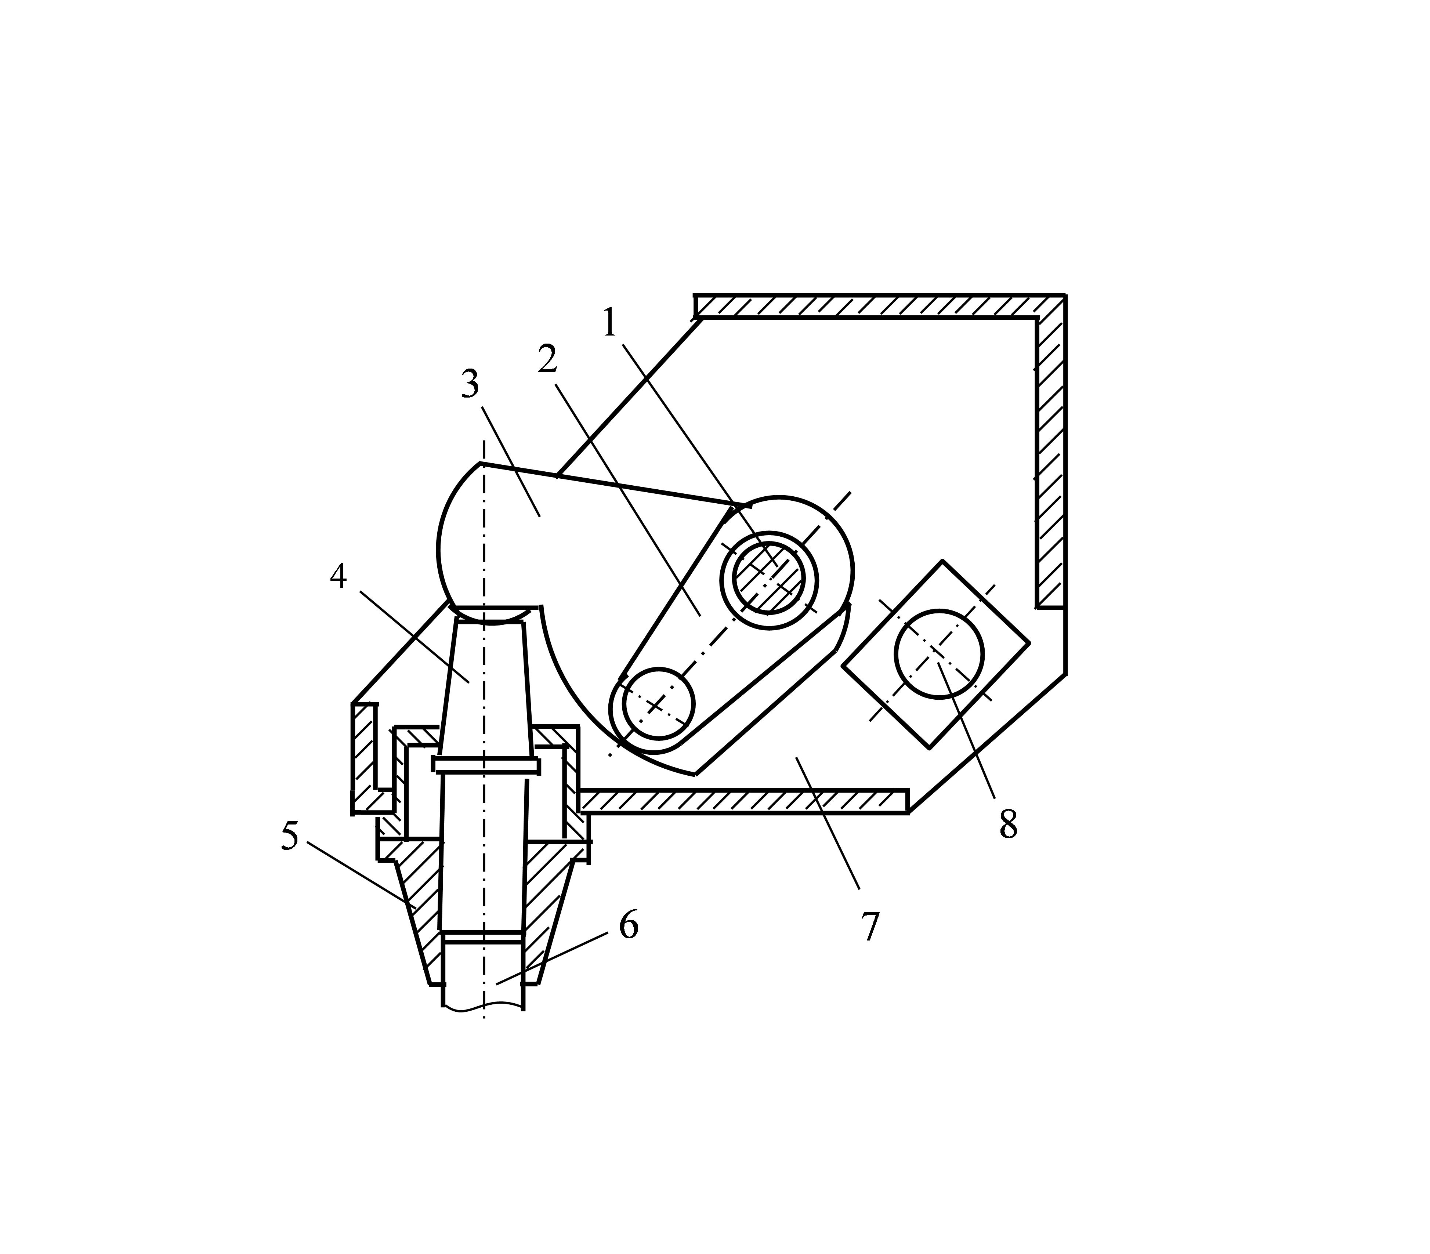

Рисунок 1– Конструктивная схема ударной системы молота

МО-100. 1 – кривошип, 2 – шатун, 3 – коромысло, 4 – волновод,

5 –букса, 6 – инструмент, 7 – корпус, 8 – гидродвигатель

В предшествующие годы молот МО-100 успешно прошел промышленную проверку при эксплуатации на различных строительных объектах республики, были проведены теоретические исследования динамики его рабочих процессов и лабораторные исследования влияния параметров гидропривода на работу молота. Вместе с этим практически не уделялось должного внимания влиянию динамических нагрузок, возникающих при работе молота, на долговечность звеньев манипулятора базовой машины, хотя практика показывала, что это влияние существенно. Вследствие этих нагрузок происходят разрушения соединений молота с рукоятью и рукояти манипулятора со стрелой, а в отдельных случаях и разрушение стрелы и рукояти. Это и определило необходимость разработки динамической модели манипулятора с навесным молотом с целью поиска путей снижения этих нагрузок.

Во **второй главе** проведен кинематический и силовой анализ манипулятора экскаватора ЭО-2621 с навесным молотом, схема которого показана на рисунке 2.

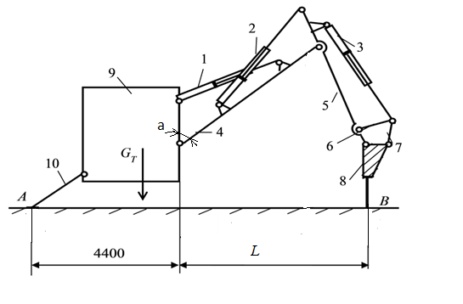

Рисунок 2. Схема манипулятора отбойного агрегата

1 – гидроцилиндр стрелы; 2 – гидроцилиндр рукояти; 3 – гидроцилиндр поворота ковша; 4 – стрела; 5 – рукоять; 6,7 – рычаг; 8 – кривошипно коромысловый молот; 9 – шасси экскаватора – бульдозера; 10 – отвал бульдозера.

Как видно из этой схемы подъем или опускание стрелы 4 производится с помощью гидроцилиндра стрелы 1. Гидроцилиндр рукояти 2 заставляет рукоять 5 совершать маятниковое движение относительно оси шарнира. Гидроцилиндр 3 обеспечивает поворот молота 8 относительно рукояти 5.

Для нахождения зоны обслуживания данным манипулятором графически были определены максимальное и минимальное расстояния от опоры манипулятора до инструмента молота, опирающегося на обрабатываемую поверхность, расположенную на уровне дорожного полотна.

Из них следует, что минимальное расстояние от инструмента молота до поворотной колонки, которое может обеспечить манипулятор, составляет 2660 мм, а максимальное – 4160 мм. Результаты показывают также, что с увеличением расстояния вылет штока гидроцилиндра стрелы и штока гидроцилиндра ковша возрастает, а штока гидроцилиндра и рукояти уменьшается.

Определены зависимости реактивного усилия, действующего в контакте инструмента с разрушаемым материалом, от положения манипулятора. Это усилие во многом определяет и реакции, возникающие в звеньях манипулятора. Установлены предельные значения реакций в кинематических парах манипулятора и давления в его гидроцилиндрах при максимально возможной статической нагрузке.

Результаты исследований показали, что наибольшие нагрузки возникают в кинематической паре, соединяющей стрелу 4 с основанием базовой машины 9. Затем по величине следуют нагрузки в кинематической паре стрелы 4 с рукоятью 5. Это подтверждается и практикой. Именно в этих местах наблюдаются разрушения элементов манипулятора.

Исследование кинематики манипулятора показало, что в рабочем диапазоне расположения молота с инструментом кинематические передаточные функции звеньев манипулятора можно считать постоянными величинами.

Установлены зависимости коэффициентов податливостей и жесткостей гидравлических магистралей манипулятора от положения его звеньев, давления жидкости в напорных магистралях и температуры рабочей жидкости.

Доказано, что с увеличением расстояния от основания стрелы манипулятора до инструмента молота от 2 до 4 м коэффициенты жесткости гидросистем стрелы и ковша практически не изменяются и в модели их можно считать постоянными.

Установлены зависимости коэффициентов жесткостигидросистемы от давления (рисунок 3, а) и температуры рабочей жидкости (рисунок 3, б). В диапазоне изменения давлений от 8 до 12 МПа при колебании давления в гидромагистралях на ±2 МПа, их коэффициент жесткости изменяется на ±5 % от среднего значения. Это дает возможность в первом приближении считать в динамической модели коэффициент жесткости гидромагистралей постоянным.

Зависимости коэффициента жесткости гидросистемы от температуры рабочей жидкости близки к линейным, и с достаточной точностью описываются функциями: для стрелы *c* = 174 – 0,28*T*° (кН/м), а для рукояти *c* = 137 – 0,30*T*° (кН/м). Установлено, что в рабочем диапазоне изменения температуры жидкости от 40 до 60°С её влиянием на коэффициент жесткости гидромагистралей можно пренебречь.

В **третьей главе** упругие и инерционные характеристики звеньев манипулятора были приведены к рабочему органу – молоту и разработана математическая модель манипулятора с кривошипно-коромысловым молотом.

С использованием методов кинетостатики получены формулы для расчета вертикальных *Ry*  и горизонтальных *Rx* реактивных сил, действующих на корпус молота, при его работе (рисунок 3). Доказано, что суммарный импульс сил, действующий на манипулятор в горизонтальном направлении, за один цикл работы равен нулю. Импульс сил, действующий в вертикальном направлении, аппроксимировался синусоидальной функцией с сохранением неизменным величины этого импульса.

; , (1)

где *t*1 – начало действия импульса силы, с; *H* – амплитуда силы, Н; *μ –* частота изменения силы, с–1. Для молота МО-100 её параметры следующие:

*H* = 39895 Н, *μ* = 170 с–1, *t*1 = 0,1815 с.

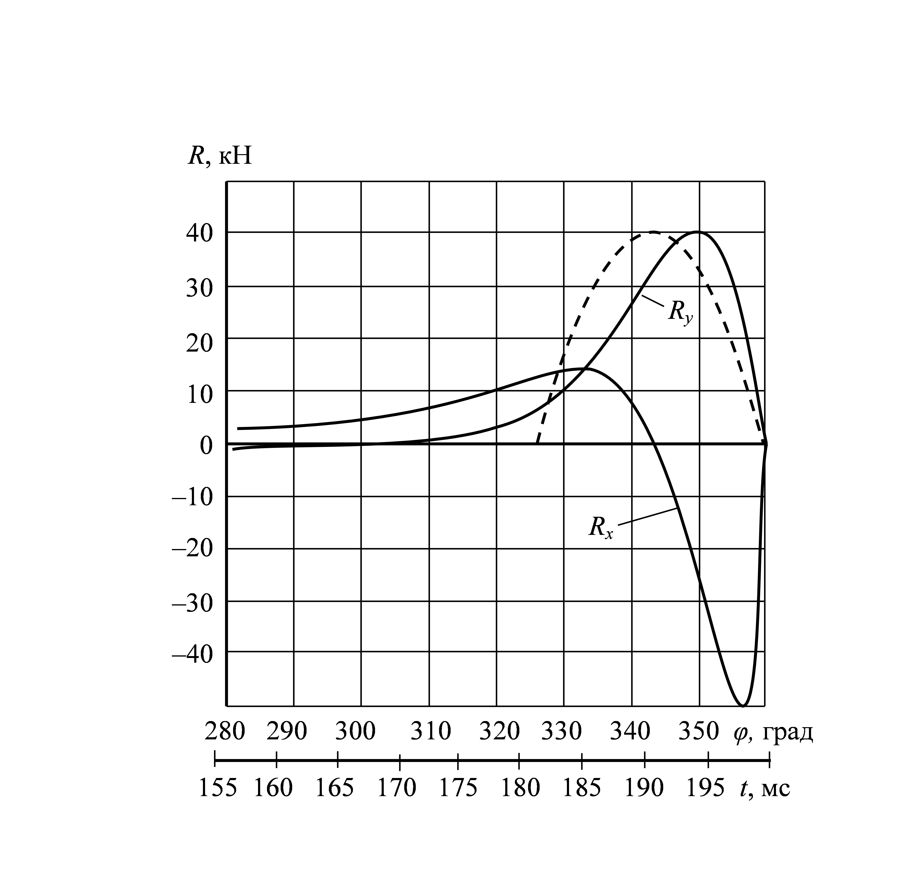

Рисунок 3. – Зависимости реакций, действующих на корпус молота, от угла

поворота кривошипа и времени.

Основываясь на результатах предшествующих работ, при составлении математической модели манипулятора базовая машина, обладающая массой намного большей массы манипулятора, принималась в виде жесткой неподвижной опоры (рисунок 4). Массы и моменты инерции звеньев манипулятора приводились к молоту.

Элементы гидросистемы представлялись в виде упругих звеньев с коэффициентами упругости, определяемыми жесткостью гидравлических магистралей от пульта управления до гидроцилиндров. Демпфирующими характеристиками гидравлических магистралей в первом приближении пренебрегалось.

В качестве обобщенной координаты принято вертикальное перемещение корпуса молота *y*. Для составления уравнения движения использовалось уравнение Лагранжа второго рода:

, (2)

где *T* – кинетическая энергия системы, Дж; Π – потенциальная энергия, Дж;

*t –* время, с; *y –* обобщенная координата, м; *Q* – обобщенная сила, Н.

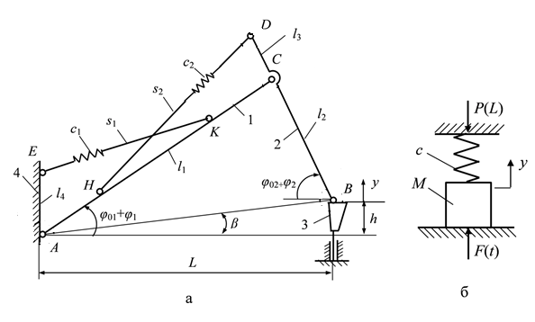

Рисунок 4 – Схема манипулятора отбойной машины

1 – стрела; 2 – рукоять; 3 – молот; 4 – базовая машина

Поскольку звенья манипулятора имеют сложную конфигурацию, для определения кинетической энергии системы и обобщенной массы использовался метод заменяющих масс.

Распределяя массы стрелы и рукояти по шарнирам обратно-пропорционально расстояниям от шарниров до центра масс звеньев записывалось:

 (3)

где *mB*, *mD*, *mC*– заменяющие массы, сосредоточенные в соответствующих точках, кг; *m*3 – масса молота, кг.

Получено, что с погрешностью, не превышающей 1%, можно записать следующую аппроксимирующую функцию зависимости приведенной массы от положения манипулятора:

. (4)

Из неё следует, что в зависимости от положения манипулятора приведенная масса М меняется на 11,4%, т.е. не существенно.

Приведенный коэффициент жесткости системы находился из условия сохранения потенциальной энергии всех гидромагистралей. При отсутствии предварительного прижатия молота к инструменту потенциальная энергия определялась как:

, (5)

где *c* –приведённый к молоту коэффициент жесткости гидромагистралей стрелы и рукояти, Н/м, *у* – перемещение корпуса молота.

Расчеты показывают, что изменение обобщенной координаты *y* от нуля до 100 мм приводит к незначительному изменению приведенного коэффициента жесткости системы, не превышающему 1%. Более существенное влияние на этот коэффициент оказывает положение молота с инструментом.

Установлено, что рациональной зоной расположения рабочего инструмента от поворотной колонки манипулятора является зона от 2,7 до 3,8 м. В этой зоне с погрешностью, не превышающей 1%, коэффициент жесткости может быть описан формулой:

. (6)

При большем удалении инструмента от опоры стрелы приведенный коэффициент жесткости манипулятора резко уменьшается, что приводит к увеличению колебаний всех звеньев манипулятора и молота.

С учетом вышесказанного динамическая модель манипулятора отбойного агрегата представлялась в виде одномассовой системы, с приведенной массой M (рисунок 5), связанной с неподвижной опорой упругим элементом c приведенным коэффициентом жесткости *с*. На массу действует вынуждающая сила, зависящая от времени *F*(*t*) и усилие предварительного поджатия, зависящее от положения манипулятора *P*(*L*).

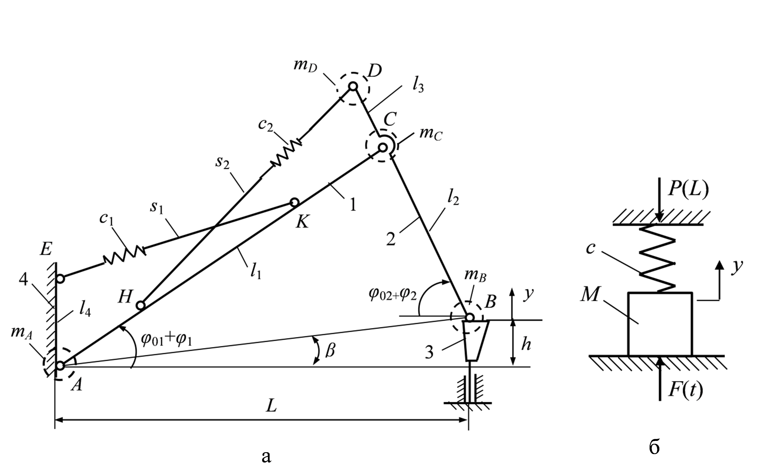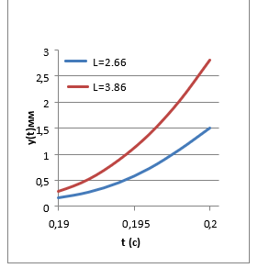

а б

Рисунок 5 – Динамическая модель манипулятора отбойного агрегата (а)

и графики зависимости максимального перемещения корпуса молота от

времени (б) при его работе на различных расстояниях от поворотной

колонки манипулятора и максимальном усилии прижатия молота.

Уравнения движения молота с приведенными к нему массами и жесткостями звеньев манипулятора имеют следующий вид:

; (7)

где 

*F*(*t*) = *H*sin *μt*, *P=P*(*L*)

*M –* масса звеньев манипулятора c молотом, приведенная к молоту, кг; *y* – вертикальное перемещение корпуса молота, принятое за обобщенную координату, м; *с* – приведенный к молоту коэффициент жесткости гидромагистралей привода стрелы и рукояти, Н/м; *H* – амплитуда вынуждающей нагрузки, действующий на систему, Н; *μ* – частота изменения вынуждающей нагрузки, с–1; *P* – усилие прижатия корпуса молота к инструменту при его работе, Н; *t*1 – время начала действия вынуждающей нагрузки, с; *T –* длительность одного цикла работы ударного механизма, с.

Разделив все члены уравнений (7) на обобщенную массу М перепишем их в виде:

 (8)

 (9)

Решением уравнения (7) при начальных условиях:



являются функции:

; (10)

, (11)

где:

.

где *s –*  безразмерное отношение частот, *ν* – безразмерное соотношение сил: , *ν* = *P/H,*

. **, (12)

*f* – частота ударов ударного механизма, Гц; *ω* – угловая скорость вращения кривошипа ударного механизма, с–1.

Эти решения справедливы до момента времени *T*, когда действие вынуждающей силы заканчивается.

Движение в начале следующего цикла описывается первым уравнением (7) с начальными условиями:

.

Его решением являются функции:

; (13)

. (14)

Принимая в этих функции *t = T+t*1 определим перемещения и скорости корпуса молота к моменту начала действия вынуждающей силы.

;



В интервале изменения времени от *T*+*t*1 до 2*T* движение корпуса молота описывается уравнением (7), а его решения с учетом начальных условий



имеют вид:

; (15)

, (16)

где



Рациональные параметры режимов работы молота должны удовлетворять требованию, чтобы к каждому последующему удару бойком по волноводу корпус ударного механизма возвращался к прежнему (нулевому) положению.

Этому условию удовлетворяют безразмерные коэффициенты отношения сил *s* и частот *ν*, лежащие на кривой, определяемой формулой

. (17)

Кривая, соответствующая этому условию для молота МО-100, показана на рис. 6. Выше этой кривой в конце периода колебания бойка *T* корпус ударного механизма не возвращается к инструменту и происходит удар бойком по корпусу. Ниже этой кривой корпус возвращается к инструменту раньше бойка. В этом случае происходит удар корпусом по инструменту.

В обоих случаях ударная нагрузка от корпуса передается на звенья манипулятора, приводя к их разрушению.

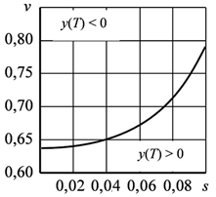

Рисунок 6. Кривая, соответствующая

условию *y*(*T*) = 0

Таким образом, разработанная модель позволяет определять рациональные зоны работы молота, усилия, возникающие в элементах манипулятора, необходимые усилия прижатия молота к обрабатываемой поверхности, обеспечивать возвращения корпуса молота к волноводу в момент окончания цикла работы ударного механизма.

### ЗАКЛЮЧЕНИЕ

В диссертации решена задача разработки динамической модели манипулятора отбойного агрегата, созданного на базе экскаватора ЭО-2621 с навесным кривошипно-коромысловым молотом МО-100, позволяющая определять динамические нагрузки, действующие на шарниры звеньев манипулятора и разрабатывать предложения по их уменьшению. В ходе решения задачи получены следующие результаты:

1. Установлено влияние положения манипулятора на максимальное усилие прижатия молота к обрабатываемой поверхности, на функцию положения и кинематические передаточные функции звеньев манипулятора. Доказано, что из-за малых колебаний манипулятора в процессе работы отбойного агрегата можно считать, что в каждом определенном положении манипулятора кинематические передаточные функции его звеньев являются постоянными величинами.

2. Установлены зависимости упругих и демпфирующих характеристик гидросистемы манипулятора экскаватора ЭО-2621 от его положения, давления и температуры рабочей жидкости в гидросистеме. Доказано, что рациональной зоной расположения рабочего инструмента относительно поворотной колонки манипулятора является зона от 2,7 до 3,8 м. В этой зоне колебания манипулятора минимальны.

3. Установлены зависимости реактивных сил, действующих на корпус молота при его работе, позволяющие выбирать рациональные усилия прижатия молота к обрабатываемой поверхности.

4. Разработана динамическая модель манипулятора отбойного агрегата, позволяющая определять динамические нагрузки в его звеньях.

5.Определены условия, при которых ударные нагрузки не передаются на звенья манипулятора.

6. Разработаны рекомендации по снижению динамических нагрузок манипулятора.

**ПРАКТИЧЕСКИЕ РЕКОМЕНДАЦИИ**

Условия, при которых ударные нагрузки не передаются на звенья манипулятора, позволяют выбрать рациональный режим работы молота. Он зависит от двух безразмерных величин - от *ν* и *s.*

Для того, чтобы корпус молота возвращался к инструменту в момент окончания действия вынуждающей силы, коэффициент *ν* в зависимости от положения молота должен лежать в диапазоне 0,694 – 0, 652. При этом усилие прижатия молота должно изменяться в диапазоне 27760 – 26080Н. Этот диапазон обеспечивается при максимальном усилии прижатия молота на расстояние от 2.66 м до 3.1 м от поворотной колонки до молота.

**СПИСОК ОПУБЛИКОВАННЫХ РАБОТ**

1. **Муктарбекова, Г.М.** Модель оснащенного стержня с конечным числом степеней свободы / Еремьянц В.Э., Муктарбекова Г.М. /Современные проблемы механики сплошных сред. Вып. 16. Бишкек: НАН КР, 2012. С. 280 – 285.

2. **Муктарбекова, Г.М.** Расчет собственных форм и частот колебаний оснащенного стержня, описываемого различными моделями / Еремьянц В.Э., Дроздова И.С., Муктарбекова Г.М. // Труды международной научной конференции «Современные проблемы механики сплошной среды». Бишкек: КГТУ, 2012. С. 374 – 378.

3. **Муктарбекова, Г.М.** Влияние положения манипулятора отбойного агрегата на максимальное усилие прижатия молота к обрабатываемой поверхности / Муктарбекова Г.М. // Современные техника и технологии в научных исследованиях. Материалы 5-й международной конференции молодых ученых. Бишкек: Научная станция РАН, 2013. С. 239–242.

4. **Муктарбекова, Г.М.** Силовой анализ манипулятора молота для разрушения асфальтобетонных покрытий / Муктарбекова Г.М. // Материалы 17-й Московской международной межвузовской конференции молодых ученых «Подъемно-транспортные, строительные, дорожные, путевые машины и робототехнические комплексы. Москва: МГСУ, 2013. С. 253-254. (научный рук. В.Э. Еремьянц).

5. **Муктарбекова, Г.М.** Предельные значения реакций в кинематических парах манипулятора отбойного агрегата / Муктарбекова Г.М. //Современные техника и технологии в научных исследованиях. Материалы 6-й международной конференции молодых ученых. Бишкек: Научная станция РАН, 2014. С. 190–193.

6. **Муктарбекова, Г.М.** Функции положения и передаточные функции звеньев манипулятора отбойного агрегата / Муктарбекова Г.М. // Современные техника и технологии в научных исследованиях. Материалы 7-й международной конференции молодых ученых. Бишкек: Научная станция РАН, март 2015. – С. 163–167.

7. **Муктарбекова, Г.М.** К построению модели манипулятора отбойного агрегата на базе экскаватора ЭО-2621/ Еремьянц В.Э., Муктарбекова Г.М. //Труды Международной научно-практической конференции «Интеграция науки, образования и производства – основа реализации плана Нации»» (Сагиновские чтения №8), 23–24 июня, 2016 г. В 4-ч частях. Часть 4. МОН РК, КарГТУ, 2016. – С. 161–163.

8.  **Райымбекова, Г.М.** Упругие характеристики гидромагистралей манипулятора экскаватора ЭО-2621 / Еремьянц В.Э., Райымбекова Г.М. //Машиноведение. Вып. 2(6), Бишкек, 2017.– С. 12–21.

9. **Райымбекова, Г.М.** Демпфирующие характеристики гидромагистралей манипулятора экскаватора ЭО-2621 / Еремьянц В.Э., Райымбекова Г.М. //Машиноведение. Вып. 2(6), Бишкек, 2017.– С. 22–28.

10. **Райымбекова, Г.М.** Динамическая модель манипулятора отбойной машины / Еремьянц В.Э., Райымбекова Г.М. //Транспортное, горное и строительное машиностроение: наука и производство. – Санкт-Петербург: СПбФ НИЦ МС. № 3, 2019. – С. 7–13.

11. **Райымбекова, Г.М.** Математическая модель колебаний манипулятора отбойной машины с кривошипно-коромысловым молотом / Еремьянц В.Э., Райымбекова Г.М. //Машиноведение, №1(9), 2019. – С. 12 – 20.

12. **Райымбекова, Г.М.** К разработке динамической модели манипулятора экскаватора с навесным молотом / Еремьянц В.Э., Райымбекова Г.М.//Вестник КРСУ, 2020, Т.20, №4. – С. 33–38.дб

13. **Райымбекова, Г.М.** Определение реактивных сил, действующих на манипулятор экскаватора ЭО-2621 с навесным молотом МО-100 / Еремьянц В.Э., Райымбекова Г.М. //Вестник КРСУ, 2020, Том 20, №4, – С. 39–46.

14.**Райымбекова, Г.М.** Динамика манипулятора экскаватора ЭО-2621 с навесным молотом МО-100 / Еремьянц В.Э., Райымбекова Г.М. //Транспортное, горное и строительное машиностроение: наука и производство. Санкт-Петербург: СПбФ НИЦ МС. –2020.–№8.–С. 33–40.

15. **Райымбекова, Г.М.** Влияние положения манипулятора отбойного агрегата на его массу, приведенную к рабочему органу / Райымбекова Г.М. //Машиноведение, Имаш НАН КР. №2(12), 2020. – С. 22–28.

**РЕЗЮМЕ**

**диссертации Райымбековой Гүлмиры Муктарбековны на тему «Динамическая модель манипулятора отбойного агрегата с навесным молотом» на соискание ученой степени кандидата технических наук по специальности 05.02.18 – теория механизмов и машин**

**Ключевые слова:** отбойный агрегат, манипулятор, кривошипно – коромысловый молот, динамическая модель, математическая модель.

**Объект исследования.** Отбойный агрегат на базе экскаватора ЭО-2621 с навесным кривошипно-коромысловым молотом.

**Предмет исследования.** Динамическая модель манипулятора отбойного агрегата с кривошипно – коромысловым навесным молотом.

**Цель работы**. Целью исследования является разработка динамической модели манипулятора отбойного агрегата с кривошипно – коромысловым молотом, позволяющей определять динамические нагрузки в элементах манипулятора, рациональные зоны его работы и обеспечивать снижение динамических нагрузок в системе манипулятор-молот-рабочий инструмент.

**Методы исследования** основаны на использовании классических методов современной теории механизмов и машин и математическом моделировании динамики изучаемых процессов.

**Полученные результаты и их новизна** заключается вразработке динамической модели, позволяющей определять влияние положения молота относительно поворотной колонки манипулятора экскаватора ЭО 26-21, массы молота и его рабочих характеристик – энергии и частоты ударов – на динамические нагрузки, возникающие в звеньях манипулятора. Это позволяет обеспечивать согласование параметров применяемого молота с прочностными характеристиками звеньев манипулятора с целью увеличения производительности отбойного агрегата и повышения долговечности его звеньев.

**Степень использования:** результаты, полученные в ходе исследований являются полезными для специалистов, разрабатывающих и эксплуатирующих отбойные агрегаты. Также результаты научно – исследовательских работ могут быть использованы в учебном процессе высших учебных заведений технического направления, а также аспирантами и соискателями научно – исследовательских организаций при проведении изыскательных работ.

**Область применения:** в конструкторских бюро, строительно – монтажных организаций, высших учебных заведениях технических направлений и научно – исследовательских организаций.

**05.02.18 – механизмдер жана машиналар теориясы адистиги боюнча техника илимдеринин кандидаты илимий даражасын алуу үчүн «Илмектүү балкасы менен урма агрегатынын манипуляторунун динамикалык модели» темасындагы Райымбекова Гүлмира Муктарбекованын диссертациялык эмгегине**

**КОРУТУНДУ**

**Ачкыч сөздөр:** урма агрегат, манипулятор, ийри муунактуу - термелгичтүү балка, динамикалык модель, математикалык модель.

**Изилдөө максаты.** Илмектүү балка менен EO-2621 экскаваторунун негизиндеги урма агрегаты.

**Изилдөө предмети.** Урма агрегаттынын манипуляторунун динамикалык модели.

**Иштин максаты**. Изилдөөнүн максаты - манипулятордун элементтериндеги динамикалык жүктөрдү аныктоого мүмкүндүк берүүчү – ийри мунактуу - термелгичтүү балка менен урма агрегатынын манипуляторунун динамикалык моделин иштеп чыгуу, анын иштешинин рационалдуу зоналары жана системалык манипулятор - балка иштетүү куралындагы динамикалык жүктөрдүн кыскарышын камсыз кылуу.

**Изилдөө методдору** механизмдердин жана машиналардын азыркы теориясынын классикалык методдорун колдонууга жана изилденип жаткан процесстердин динамикасын математикалык моделдөөнүн негизинде түзүлөт.

**Алынган натыйжалар жана алардын жаңылыгы**. EO 26-21 экскаватор манипуляторунун айлануучу колоннасына карата балканын абалынын таасирин аныктоого мүмкүндүк берген динамикалык моделди иштеп чыгуудан турат, балканын массасы жана анын иштөө мүнөздөмөлөрү манипулятордун шилтемелеринде пайда болгон динамикалык жүктөргө – энергиянын жана соккулардын жыштыгы –. Бул тосмо бирдигинин иштешин жогорулатуу жана анын шилтемелеринин туруктуулугун жогорулатуу үчүн колдонулган балканын параметрлерин манипулятордук шилтемелердин күч мүнөздөмөлөрү менен координациялоого мүмкүндүк берет.

**Колдонуу даражасы:** изилдөөнүн жүрүшүндө алынган натыйжалар урма агрегаттарын иштеп чыгуучу жана иштеткен адистер үчүн пайдалуу. Ошондой эле, илимий-изилдөө иштеринин натыйжалары техникалык багыттагы жогорку окуу жайларынын, ошондой эле илимий-изилдөө уюмдарынын аспиранттарынын жана абитуриенттеринин окуу процессинде колдонулушу мүмкүн.

**Колдонуу тармагы:** конструктордук бюролордо, курулуш – монтаждоо уюмдарында, техникалык багыттагы жогорку окуу жайларында жана илимий – илимий уюмдарында.

**RESUME**

**dissertations of Raiymbekova Gulmira Muktarbekovna on the topic "Dynamic model of the manipulator of a jackhammer with a hinged hammer" for the degree of Candidate of Technical Sciences in specialty 05.02.18 – theory of mechanisms and machines**

**Keywords:** jackhammer, manipulator, crank – rocker hammer, dynamical model, mathematical model.

**The object of the study.** A jackhammer based on the EO-2621 excavator with a mounted crank-rocker hammer.

**The subject of the study.** Dynamic model of the manipulator of the firing unit with a crank – rocker mounted hammer.

**The purpose of the work.** The aim of the study is to develop a dynamic model of a jackhammer manipulator with a crank-rocker hammer, which allows to determine dynamic loads in the elements of the manipulator, rational zones of its operation and to reduce dynamic loads in the manipulator-hammer-working tool system.

**Research methods** are based on the use of classical methods of modern theory of mechanisms and machines and mathematical modeling of the dynamics of the processes being studied.

**The obtained results and their novelty** consist in the development of a dynamic model that allows determining the influence of the hammer position relative to the rotary column of the excavator manipulator EO 26-21, the mass of the hammer and its performance characteristics – energy and frequency of impacts – on dynamic loads arising in the manipulator links. This makes it possible to coordinate the parameters of the hammer used with the strength characteristics of the manipulator links in order to increase the productivity of the jackhammer and increase the durability of its links.

**Degree of use:** the results obtained in the course of research are useful for specialists developing and operating jackhammers. Also, the results of research works can be used in the educational process of higher educational institutions of technical direction, as well as by graduate students and applicants of research organizations during survey work.

**Scope of application:** in design bureaus, construction and installation organizations, higher educational institutions of technical areas and research organizations.

